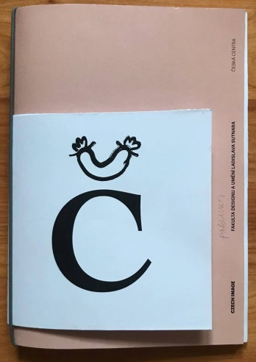

0624/2017
2/10

Objednáváme u Vás tisk katalogu CzechImage (ČÁST 1 a vložená ČÁST 2 - viz schéma) dle SVZ 144_2017_H
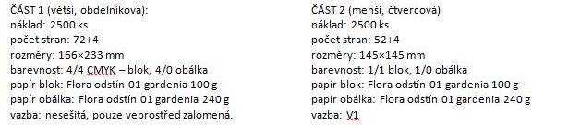
Obě části u sebe drží pouze gumička (červená Fiery Red, průměr 2 mm). Jeden katalog od druhého i s gumičkou jsou oddělitelné. Kompletace viz schéma.

Termíny:
podklady (tisková data) pro tiskárnu od zadavatele: 15. 12. 2017
dodání zakázky zadavateli na jeho adresu (Praha 1, Václavské nám. 49): 12. 1. 2018
Číslo akce: 2018/1944
Cena: 164.775 Kč bez DPH
Fakturujte v českých korunách na výše uvedenou adresu.

Smluvní strany prohlašují, že skutečnosti uvedené v této objednávce se nepovažují za obchodní tajemství ve smyslu ust. § 504 zákona č. 89/2012 sb., občanský zákoník a udělují svolení k jejich zpřístupnění zejména ve smyslu zákona č. 106/1999 Sb., o svobodném přístupu k informacím, v platném znění, a k jejich zveřejnění, pokud se na tuto smlouvu vztahuje povinnost uveřejnění prostřednictvím registru smluv dle zákona č. 340/2015 Sb., o zvláštních podmínkách účinnosti některých smluv, uveřejňování těchto smluv a o registru smluv (zákon o registru smluv), v platném znění, a to bez jakýchkoliv dalších podmínek.
Smluvní strany dále sjednávají, že Česká centra odešlou tuto objednávku správci registru smluv k uveřejnění prostřednictvím registru smluv bez zbytečného odkladu, nejpozději však do 30 dnů od uzavření této smlouvy. Pro účely zaslání potvrzení o uveřejnění této smlouvy v registru smluv ze strany správce registru smluv uvádějí smluvní strany tyto notifikační kontakty:
- Česká centra – e-mail: xxxxxxxxxxxxxxxxxx
- Tiskárna Libertas - e-mail: xxxxxxxxxxxxxxxxxxx
Vztahuje-li se na tuto objednávku povinnost uveřejnění prostřednictvím registru smluv dle zákona č. 340/2015 Sb., o zvláštních podmínkách účinnosti některých smluv, uveřejňování těchto smluv a o registru smluv (zákon o registru smluv), v platném změní, nabývá tato objednávka účinnosti nejdříve dnem jejího uveřejnění prostřednictvím registru smluv, není-li v této objednávce sjednán pozdější den účinnosti.

Monika Koblerová Martin Slavík
pověřena vedením Českých center ředitel fin. a interní správy

Schválení správcem rozpočtu:

30. července 2026

Jitka Zámorská, xxxxxxxxxxxxxxxxx

T: xxxxxxxxxxxxxxxx

Tiskárna Libertas a.s.
Drtinova 10
150 00 Praha 5

xxxxxxxxxxxxx

